Муниципальное бюджетное общеобразовательное учреждение средняя общеобразовательная школа №3 р.п. Хор муниципального района имени Лазо Хабаровского края

Методическую разработку выполнила Гордеева Юлия Владимировна, учитель начальных классов, 1 категория

УМК «Система развивающего обучения Л.В.Занкова», тема урока по Основам религиозных культур и светской этике (4 класс): «Всё начинается с семьи».

**Содержание методической разработки**

Данный урок лежит в системе уроков «Основы религиозных культур и светской этики» (4 класс)

УМК «Система развивающего обучения Л.В. Занкова».

Для создания методической разработки использовалась следующая литература и интернет ресурсы:

- Учебник «Основы духовно – нравственной культуры народов России. Я в мире людей» 4 класс под редакцией Е.И.Николаевой, Е.Н. Петровой, 2012, Издательский дом « Фёдоров», 2013.

**Форма проведения урока:** урок – конференция.

**Тип урока:** обобщение и систематизация полученных знаний.

**Цель урока:** создание условий для формирования представлений о семье как первом учителе нравственности.

**Задачи урока:**

*в области ценностей:*

* обучающиеся научатся понимать место семьи, семейных традиций в современном обществе; раскрывать значение духовного опыта поколений в воспитании детей;

*в области опыта*:

обучающиеся приобретут опыт коммуникативной деятельности, совершенствуя умения работать в группе, не нарушая принципов толерантности;

*в области знаний:*

* обучающиеся смогут дать определение *понятиям «семья», «члены семьи», «поколение», «семейные традиции», «любовь», «генеалогическое древо»*; продемонстрировать личное представление и интерес к истории своей семьи, чувство гордости за свою семью через высказывания, демонстрационный материал (рисунки, сочинения, презентации, фотоальбомы и др.);

*в области умений и навыков:*

* обучающиеся научатся воспринимать семью, семейные традиции как нравственную ценность в жизни современного общества.

**Планируемые результаты:**

**Обучающиеся должны уметь:**

* *оценивать* семью, семейные традиции с точки зрения общепринятых норм и ценностей;
* *объяснять* с позиции общечеловеческих нравственных ценностей, почему семья является первым учителем

нравственности;

* самостоятельно *определять* и *высказывать* общие для всех людей правила поведения в обществе (основы

общечеловеческих нравственных ценностей) с позиции семейных отношений;

**Познавательные УУД**

**1.** Извлекать информацию из текста.

**2.** Работать с информацией, представленной в разных формах (текст, таблица, схема).

**3.** Строить речевое высказывание в устной форме.

**4.** Объяснять понятия: семья, семейные традиции, любовь.

**Регулятивные УУД**

**1.** Принимать и сохранять учебную задачу.

**2.** Планировать свои действия в соответствии с поставленной задачей.

**Коммуникативные УУД**

**1.** Слушать и понимать других.

**2.** Строить речевое высказывание в соответствии с поставленными задачами.

**3.** Оформлять свои мысли в устной форме.

**4.** Договариваться о правилах общения и поведения.

**5.** Формулировать своё мнение, свою позицию.

**Личностные УУД**

1. Ориентироваться в нравственном содержании и смысле своих и чужих поступков.
2. Определять и формулировать самые простые, общие для всех людей правила поведения в семье: уважение, терпение, любовь и т.д.

**Основные термины и понятия:** семья, семейные традиции, любовь, генеалогическое древо как основа нравственности.

**Оборудование**: проектор, мультимедийная доска, электронный пульт для голосования, цветные маркеры, листы в формате А4, карточки - задания, рисунки учащихся, сочинения, фотоальбомы, презентации, учебник, генеалогические деревья.

Ход урока

|  |  |  |
| --- | --- | --- |
| **Этапы урока** | **Деятельность учителя** | **Деятельность**  **ученика** |
| 1. **Организационный момент.** | - Здравствуйте, ребята! Я очень рада видеть вас, своих добрых и умных учеников! Посмотрите, как удивительно ласково и нежно улыбается вам солнышко! Давайте улыбнемся ему в ответ! А теперь улыбнитесь мне, друг другу. Видите, как весело, приятно и тепло стало всем нам. А чтобы наш урок прошёл на позитиве, я предлагаю вам пожелать всего доброго и хорошего себе и своим друзьям. Прикоснитесь своими ладошками к ладошкам своего соседа по парте и пожелайте успехов ему сегодня.  / В классе парты заранее расставлены в нестандартной форме, по группам разного типа: представители научного общества, родительская общественность, учащиеся, педагоги/ | - Учащиеся настраиваются на урок, выполняя все предложения учителя. (на доске шаблон улыбающегося солнышка) |
| 1. **Введение в тему урока** | - Сегодня наш урок пройдёт в форме конференции, на которой для вас выступят: доктор педагогических наук, педагог – психолог, ведущий передачи «Пока все дома», известный поэт, учитель начальных классов. | - Учащиеся приветствую выступающих.  / в роли участников конференции выступают заранее подготовленные учащиеся/ |
| 1. **Формулирование темы урока**  * **Просмотр видеоролика «Семья. Семейные традиции»** | А тему нашего урока поможет сформулировать ведущий передачи «Пока все дома».  - Ребята, вы сейчас просмотрели видеоролик. Скажите, чему сегодня будет посвящён наш урок - конференция?  - Действительно, сегодня наш урок - конференция называется «Всё начинается с семьи», где мы будем говорить о семье, семейных традициях. | - Один из учащихся выступает в роли ведущего передачи «Пока все дома» и предлагает учащимся просмотреть видеоролик, который он снял сам под руководством учителя о семье и семейных традициях»  - Семье, семейным традициям. |
| 1. **Определение проблемы урока**  * **Актуализация знаний**   **Работа со словарём С. Ожегова**   * **Физминутка (музыкальная игра – тренинг «Как моя семья отдыхала на море»)** * **Творческая работа в группах** * **Проверка Домашнего задания(фотоальбомы и генеалогические деревья семей обучающихся)** | - Сегодня наша работа будет построена по группам.  **1 группа** – представители родительской общественности  **2 группа** – учащиеся  **3 группа** – педагоги  **4 группа** – представители научного общества  -Каждый из вас будет выполнять свою функцию  **1 группа** – дать понятие слову «Семья» с позиции родителей.  **2 группа** – дать понятие слову «Семейные традиции» с позиции детей **3 группа** – дать понятие слову «Любовь» с позиции педагогов  - А подведёт итог этого задания **педагог – психолог.**  Далее педагог – психолог предлагает **музыкальную Игру – тренинг «Как моя семья отдыхала на море»**  - А сейчас вы снова поработаете самостоятельно. Работа будет творческой и выполняться будет цветными маркерами на листах А6.  **1 группа** – составить ассоциативный кластер к слову «Семья»  **2 группа** – составить ассоциативный кластер к слову «семейные традиции»  **3 группа** – составить ассоциативный кластер к слову «любовь»  Итог данного задания подведёт **ведущий телепередачи «Пока все дома»** он представит вам мультимедийную презентацию «Фотоальбом моих родных». А поможет ему **группа 3.** | - Группы получают карточки с заданиями  - Представители научного общества выступают в роли модераторов в каждой группе подводя итог по выполнению заданий.  **1 группа –** Семья – это кровные родственники: отец, мать, дедушки, бабушки, дети, объединённые общими интересами, традициями.  **2 группа –** семейные традиции – это объединение семьи в каком – то деле, интересе.  **3 группа –** любовь – это чувство, которому каждый учится в кругу семьи, у самых близких людей. Она помогает человеку стать личностью, воплотить свои замыслы, мечты.  - Мне поможет **1 и 2 группа** «Учащиеся». Они заранее подготовили выставку рисунков и сочинений **«Моя семья». Приложение 1.** Вы просмотрели эту выставку перед конференцией.  Анализируя высказывания всех групп и данные рисунки с сочинениями можно сделать вывод о том, что Семья – это кровные родственники, объединённые общим делом, интересом, передавая его из поколения в поколение, проявляя тем самым любовь и уважение друг к другу.  - учащиеся под музыку выполняли движениясоответствующие игре.  Смотреть **Приложение 1.**  **ведущий телепередачи «Пока все дома»**  « И летят за страницей страницы  Наших дней верстовые столбы,  И в домашнем альбоме хранится  Фотокопия нашей судьбы.  С кем-то вдруг нас она разлучала,  С кем-то встречу дарила мельком.  Чтобы жизнь повторилась сначала,  Загляните в семейный альбом».  /показ презентации **«Фотоальбом моих родных».**/  **Группа 3.** Показывает свои генеалогические деревья с комментариями, выполненные заранее в домашнем задании. **Приложение1** |
| 1. **Решение проблемы урока**  * **Исследование по тексту учебника с. 25 – 26, 33 – 38, 42 – 46.** | У нас осталось 3 задание в карточке, которое мы выполним при помощи учебника.  **1 группа** – докажет примерами из учебника то, что семья является первым воспитателем нравственности.  **2 группа** – докажет примерами из учебника то, что семейные традиции связывают между собой поколения, воспитывая чувство нравственности с детства.  **3 группа** – докажет примерами из учебника то, что любовь – это нравственное чувство или учитель нравственности.  - Подведёт итог данного задания **известный поэт Чингиз Айтматов и учитель.**  - Важной семейной ценностью является передача духовного опыта от поколения к поколению**.** Веками разумное начало в семье определялось накопленными предками традициями, нравами, обычаями. Именно традиционный уклад обеспечивал единство и стабильность общества. Семейные традиции - один из основных способов воспитания, т.к. сначала ребёнок познаёт себя в семье. Традиции нескольких поколений позволяют гордиться своей семьёй, осознать связь с предками. К сожалению, в наше время многие семьи и родственники утратили между собой связь, почитать семейные традиции стало очень сложно. Но имеет место потребность выработать свои собственные традиции, помогающие людям чаще собираться вместе, чтобы чувствовать себя настоящей семьёй, проявляя, любовь и уважение друг к другу. | **1 группа.**Семья – это святое. Если бы не было семьи, то не было бы и нас. Семья стала иной, но её суть осталась прежней: воспитание детей, забота друг о друге. Именно семья знакомит человека с правилами нравственности, порой не называя, не формулируя их. Семья учит на примерах близких, родных: быть терпеливыми, уметь прощать, принимать близких людей такими какие они есть, при этом быть добрыми, требовательными, строгими и заботливыми.  **2 группа.** В старину все члены семьи занимались одним и тем же делом: земледелие, ремонт обуви, кулинария, шитьё и т.д. Секреты мастерства передавали из поколения в поколение, строго охраняли их.  **3 группа.** Русский писатель Ф.М. Достоевский говорил, что в любви каждый человек раскрывает свои возможности к действию, к заботливому отношению к людям. Любовь движет милосердием и сочувствием, побуждает к бескорыстной помощи.  Как появилось слово “семья”?  Когда-то о нем не слыхала Земля…  Но Еве сказал перед свадьбой Адам:  Сейчас я тебе семь вопросов задам;  “Кто деток родит мне, богиня моя”?  И Ева тихонько ответила “я”,  “Кто их воспитает, царица моя”?  И Ева коротко ответила “я”  “Кто пищу сготовит, о, радость моя”?  И Ева все так же ответила “я”  “Кто платье сошьет?  Постирает белье?  Меня приласкает?  Украсит жилье?  Ответь на вопросы, подруга моя!”  “я”, “я” …тихо молвила Ева – “я”, “я”…  Сказала она знаменитых семь “я”  Вот так на земле появилась семья. |
| 1. **Итог урока**  * **«Свободный микрофон»** | - Предлагаю вам сделать вывод и ответить на следующий вопрос: Можно ли считать семью первым учителем нравственности? И что этому способствует? | - Я считаю, что семья – это первый воспитатель, который учит детей правильному поведению на своих примерах. Именно в семье ребёнок узнаёт о традициях, обычаях, уважительном отношении друг к другу через совместные встречи не только на праздниках, отдыхе, каких – то интересах и увлечениях, но и в беде. |
| 1. **Рефлексия**   **(работа с презентацией, электронным пультом для голосования)** | - Посмотрите на экран, перед вами изображения: **вопроса, корзины, чемодана.** У вас в руках есть электронный пульт для голосования. Если вам, что – то осталось не понятно по теме нашей конференции, остались вопросы, то вы нажимаете **кнопку 1(вопрос).**  Если вам эта информация не нужна, была для вас бесполезна, то отправьте её в корзину, нажав на **кнопку 2(корзина).**  Если вам было интересно, информация была полезна и вам пригодится в дальнейшей жизни, то положите её в чемодан и заберите с собой, нажав **кнопку3 (чемодан)** | - при голосовании учащиеся делают выводы и нажимают на нужную им кнопку. |
| 1. **Домашнее задание** | -Подготовить презентацию на выбор: «Генеалогическое древо», «Моя семья», «Семейные традиции». | - Учащиеся выполняют задание по выбору. |

**ПРИЛОЖЕНИЕ 1.**

**АССОЦИАТИВНЫЙ КЛАСТЕР**

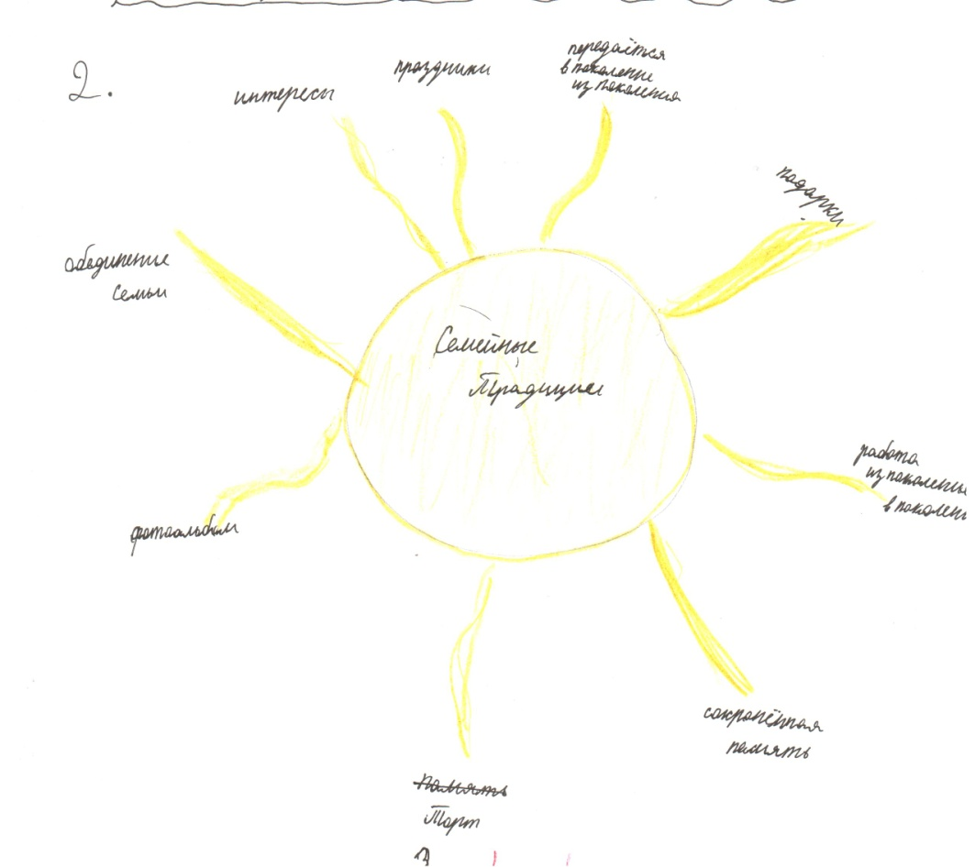 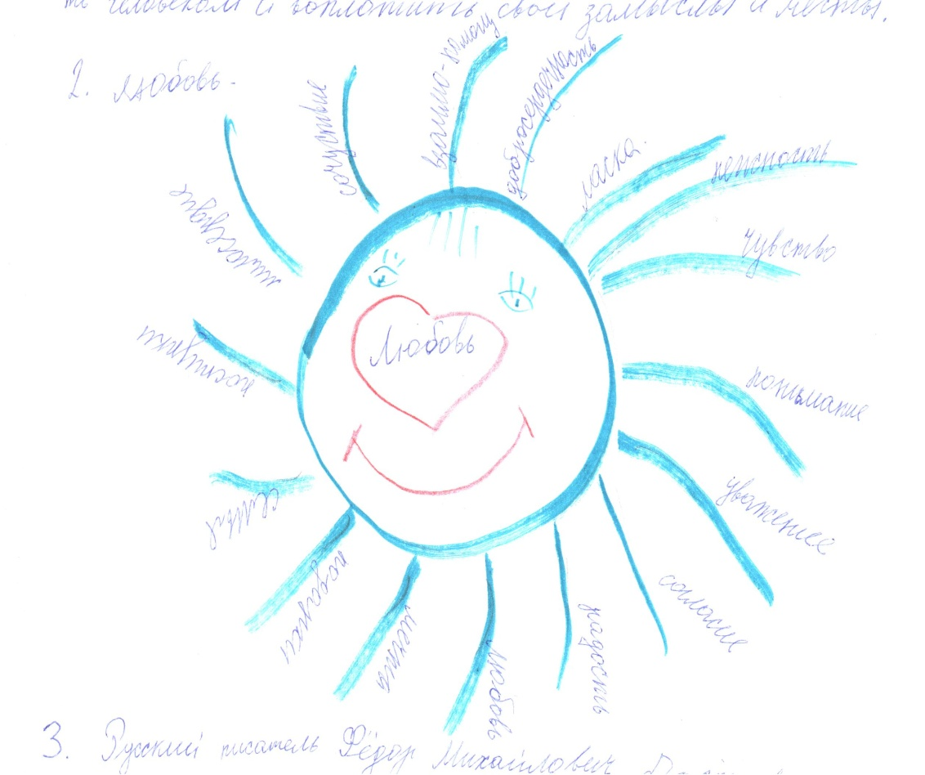

**СОЧИНЕНИЕ «МОЯ СЕМЬЯ»**

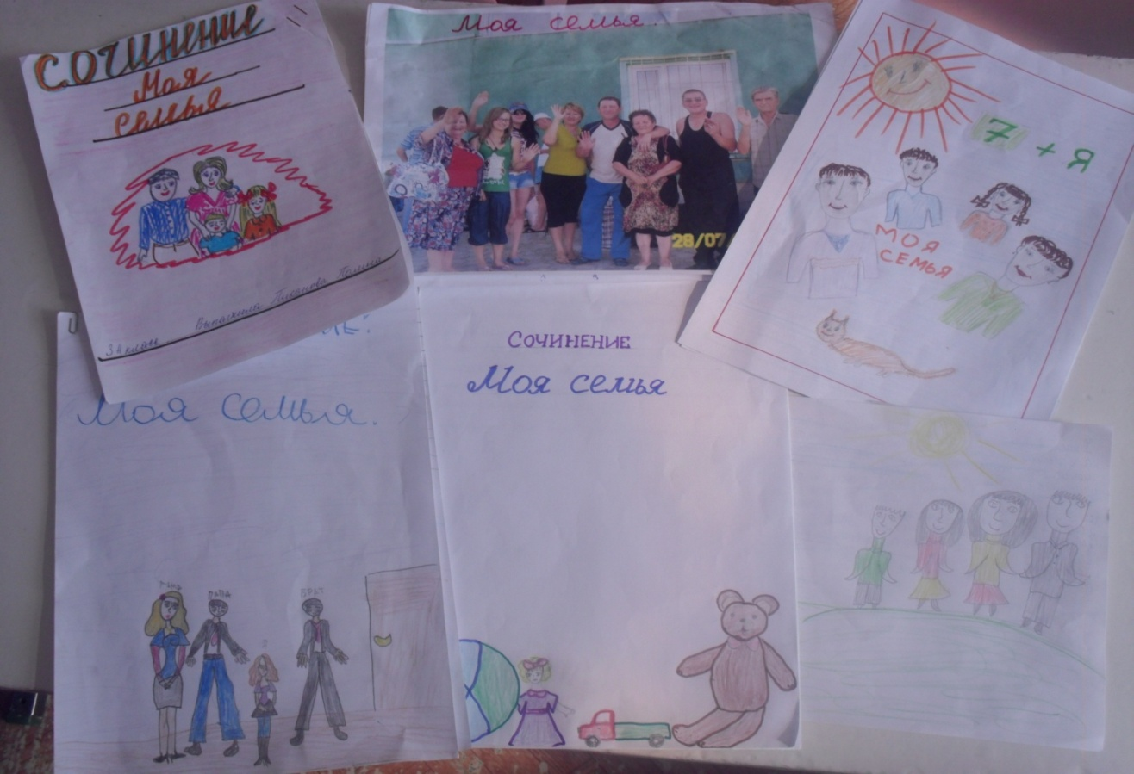

**ГЕНЕАЛОГИЧЕСКОЕ ДРЕВО**

